**PORTARIA Nº 151, DE 22 DE ABRIL DE 2019**

Estabelece os procedimentos para a solicitação de alterações orçamentárias no âmbito das Unidades Orçamentárias integrantes do Orçamento do Distrito Federal e dá outras providências.

O SECRETÁRIO DE ESTADO DE FAZENDA, PLANEJAMENTO, ORÇAMENTO E GESTÃO DO DISTRITO FEDERAL, no uso das atribuições que lhe confere o art. 105, incisos I e III, da Lei Orgânica do Distrito Federal, e considerando as competências previstas no art. 23, inciso II, do Decreto nº 39.610, de 1º de janeiro de 2019, resolve:

Art. 1º As demandas das Unidades Orçamentárias integrantes do Orçamento do Distrito Federal relativas a alterações orçamentárias serão formalizadas em processo específico, autuado e instruído pela unidade demandante por meio do Sistema Eletrônico de Informações - SEI/GDF, contendo:

I - ficha de instrução prevista no Anexo Único desta Portaria, devidamente preenchida e assinada pelo Titular da Pasta ou pelo Ordenador de Despesas;

II - documentos comprobatórios do pedido;

III - demonstrativo de compromissos assumidos e vinculados ao Programa de Trabalho relacionado à demanda, quando aplicável; e

IV - nota de crédito adicional, quando aplicável.

§ 1º A Ficha de Instrução prevista no Anexo Único desta Portaria encontra-se disponível no sistema SEI/GDF, documento "FICHA DE INSTRUÇÃO".

§ 2º O processo de que trata o caput deverá ser disponibilizado pela unidade interessada à Secretaria Adjunta de Orçamento no endereço SEFP/SAORC.

§ 3° O prazo mínimo para análise da Subsecretaria de Orçamento Público - SUOP/SEFP será de 10 (dez) dias, a contar do recebimento do processo na referida subsecretaria.

Art. 2º A Unidade Orçamentária deverá identificar, no respectivo orçamento, as fontes de financiamento necessárias para atender às demandas de créditos adicionais solicitados.

Parágrafo único. Na ausência de identificação de fontes de financiamento para a abertura dos créditos, a Unidade deverá apresentar justificativa, considerando a projeção de sua execução orçamentária anual.

Art. 3º As demandas que envolverem desbloqueio de dotações orçamentárias por antecipação de cotas devem ser encaminhadas à Subsecretaria de Orçamento Público - SUOP/SEFP, nos seguintes termos:

I - no caso de desbloqueio com compensação oferecida pela própria Unidade, a solicitação deve ser formalizada por meio de mensagem no sistema SIGGO (módulo Comunica) - UG 130998, para fins de execução direta, após verificada a conveniência e oportunidade.

II - no caso de desbloqueio em que a Unidade não ofereça fonte para compensação, o pleito deve ser formalizado via sistema SEI, de acordo com o art.1º desta Portaria.

Parágrafo único. Caberá à Secretaria Adjunta de Orçamento da Secretaria de Estado de Fazenda, Planejamento, Orçamento e Gestão - SAORC/SEFP deliberar sobre pedidos de antecipação de cota orçamentária sem indicação de fonte de compensação, após manifestação técnica da Subsecretaria de Orçamento Público, nos termos dos § 3º do art. 4º do [Decreto nº 39.662, de 7 de fevereiro de 2019](http://www.tc.df.gov.br/sinj/Norma/ec139ca4c0844619845f2d26b72a2d5e/exec_dec_39662_2019.html).

Art. 4º Cabe à Subsecretaria de Orçamento Público - SUOP/SEFP emitir parecer técnico, sobre aspectos orçamentários, para subsidiar as deliberações relativas a:

I - abertura de crédito adicional;

II - ajuste orçamentário, inclusive para atender despesas de exercícios anteriores;

III - avaliação da declaração do ordenador de despesas das unidades orçamentárias relativa à criação, expansão ou aperfeiçoamento da ação governamental que acarrete aumento de despesa;

IV - alteração de Quadro de Detalhamento da Despesa (QDD);

V - contrapartida de convênio;

VI - alteração na Lei de Diretrizes Orçamentárias;

VII - orçamento de dispêndio das empresas estatais não dependentes; e

VIII - outras alterações orçamentárias.

Parágrafo Único. As alterações referentes ao orçamento de dispêndio das empresas estatais deverão ser encaminhadas por meio do sistema SEI/GDF à Secretaria Adjunta de Orçamento - SAORC/SEFP, para processamento nos termos do art. 73 do [Decreto 32.598, de 15 de dezembro de 2010.](http://www.tc.df.gov.br/sinj/Norma/66829/exec_dec_32598_2010.html)

Art. 5º A Subsecretaria de Orçamento Público poderá proceder, sem a necessidade de parecer prévio, ao remanejamento orçamentário e alteração de Quadro de Detalhamento de Despesa (QDD) para atender as despesas com:

I - o pagamento de pessoal e encargos sociais;

II - a concessão de benefícios;

III - o ressarcimento de salários e de custeio da folha;

IV - a amortização e encargos da dívida;

V - o Programa de Fortalecimento de Ações de Apoio ao Interno e sua Família;

VI - convênios e respectivas contrapartidas, rendimentos e superávits financeiros, inclusive para as fontes vinculadas e de transferências;

VII - o pagamento de estagiários e do programa Jovem Candango;

VIII - a Companhia de Energia de Brasília - CEB e a Companhia de Água e Esgoto de Brasília - CAESB;

IX - o pagamento do Diário Oficial do Distrito Federal (DODF);

X - operações de crédito identificadas com as fontes de recursos 135 e 136;

XI - a incorporação de superávit financeiro;

XII - a incorporação de excesso de arrecadação;

XIII - recursos da Contribuição de Iluminação Pública - CIP - fonte 134 - e Contribuição de Intervenção no Domínio Econômico - CIDE - fonte 148 e 248;

XIV - remanejamento interno com recursos próprios da unidade, até o limite de R$ 100.000,00 (cem mil reais), para quaisquer despesas, inclusive de exercícios anteriores;

XV - remanejamento interno das dotações constantes no orçamento das Secretarias de Estado de Saúde e de Educação com fontes de recursos vinculadas;

XVI o pagamento de despesas consideradas relevantes, que impliquem em descontinuidade dos serviços prestados, desde que passíveis de incidência de juros e multa;

XVII - o pagamento de despesa de exercício anterior, quando a unidade indicar fonte de cancelamento, observados os procedimentos constantes na [Portaria SEPLAG nº 447, de 24 de setembro de 2018](http://www.tc.df.gov.br/sinj/Norma/a948f011ecc34d6c9009bc6d087669ce/seplag_prt_447_2018.html);

XVIII - os ajustes orçamentários dentro do mesmo subtítulo; e

IXX - alteração da modalidade de aplicação para classificação de despesa intraorçamentária.

Art. 6º A Subsecretaria de Orçamento Público - SUOP/SEFP encaminhará à apreciação da Subsecretaria de Planejamento da Secretaria de Estado de Fazenda, Planejamento, Orçamento e Gestão - SUPLAN/SEFP os processos que tratam de abertura de crédito especial, quando a demanda requerer inclusões de programações orçamentárias que não constem no Plano Plurianual - PPA da Unidade Orçamentária.

§ 1º Nas demandas mencionadas no caput, a Unidade Orçamentária deve indicar a adequação e compatibilidade com o PPA e seus atributos, indicar a origem dos recursos, bem como preencher o formulário de mapeamento de ação orçamentária, disponível no site da Secretaria de Estado de Fazenda, Planejamento, Orçamento e Gestão - SEFP.

§ 2º A inclusão de novo projeto no PPA deve ser acompanhada do impacto orçamentário e financeiro necessário para operacionalização do equipamento público, detalhando o montante estimado para o financiamento das despesas correntes e de capital destinados para a manutenção do regular funcionamento do equipamento, no exercício em vigor e nos dois subsequentes.

§ 3° A Subsecretaria de Planejamento - SUPLAN/SEFP disporá de, no mínimo, 10 (dez) dias, a contar do recebimento do processo na Subsecretaria, para proceder análise e manifestação sobre as inclusões propostas, e após manifestação, retornará à Subsecretaria de Orçamento Público - SUOP/SEFP para os demais encaminhamentos.

Art. 7º O Secretário Adjunto de Orçamento poderá solicitar assessoramento técnico de área, unidade, órgão ou entidade especializada no âmbito do Distrito Federal.

Art. 8º Fica revogada a [Portaria Governança - DF nº 01, de 07 de dezembro de 2018](http://www.tc.df.gov.br/sinj/Norma/378122e80e4b4bdb8db592243a53bfb4/seplag_governança_prt_1_2018.html).

Art. 9º Esta Portaria entra em vigor na data de sua publicação.

**ANDRÉ CLEMENTE LARA DE OLIVEIRA**

**ANEXO ÚNICO**

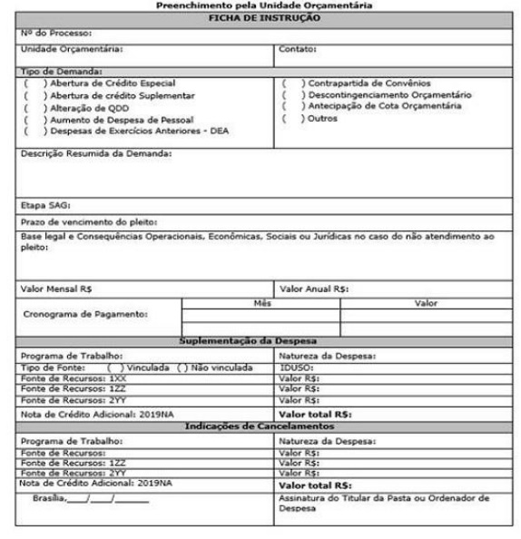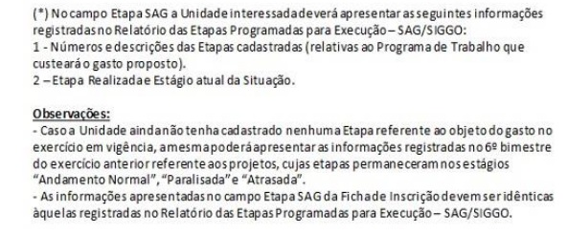

Este texto não substitui o publicado no DODF nº 78 de 26/04/2019